Voeding is heel belangrijk. Onze maaltijden geven onze dag structuur, we genieten van eten, samen eten geeft gezelligheid en eten kan troost geven. Goede voeding is belangrijk als u gezond wilt blijven of worden. Voeding is de basis voor uw lichamelijke conditie en weerstand. Bij een goede voedingstoestand heeft u minder kans op complicaties bij een ziekte en zult u sneller herstellen.
Maar eten is veel meer; het is lekker, eten is gezellig, het kan troost bieden. Deze “andere” factoren zijn eigenlijk belangrijker!
Bij Parkinson is eten niet altijd meer zo makkelijk en vanzelfsprekend als voor gezonde mensen.
Beweeg regelmatig en eet gezond’ is een advies dat iedereen gerust ter harte mag nemen. Geen dieet ter wereld kan Parkinson genezen, maar voor mensen met de ziekte van Parkinson is het nog belangrijker om uitgebalanceerd te eten en drinken. Sommige symptomen en bijwerkingen van uw medicatie kunnen invloed hebben op uw eetlust. En wat u eet en drinkt, kan weer gevolgen hebben voor de opname en werking van uw medicijn.
Smaak (geur) -verandering, moeite kauwen- slikken, speekselvloed
Oorzaak: Ziekte, medicatie
Gevolg: Ondervoeding
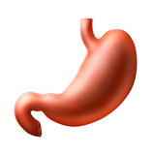
Vol gevoel, misselijkheid, zuur branden
Oorzaak: Vertraagde maaglediging
Gevolg: Ondervoeding
Obstipatie
Oorzaak: Ziekte/beweging/vezels/vocht/verstoorde darmwerking
Gevolg: Verminderde opname medicatie responsfluctuaties
Overmatige beweging en zweten- verhoogde energiebehoefte, moeite met eten door beweging- verminderde inname
Oorzaak: de ziekte van Parkinson/ medicatie
Gevolg: ondervoeding

De nieuwe schijf van 5
Om fit en gezond te blijven is het belangrijk om gezond te eten. Gezond eten in combinatie met voldoende beweging is de basis voor een gezond gewicht en het verkleint de risico’s op ziekten.
De schijf is in 2016 herzien na het verschijnen van de nieuwe de Richtlijnen Goede Voeding van de Gezondheidsraad. Met deze adviezen en bijbehorende aanbevolen hoeveelheden voedingsmiddelen wordt het risico op de tien in Nederland meest voorkomende chronische ziekten verlaagd (vooral hart- en vaatziekten en kanker). Daarnaast kan op deze manier worden voorzien in de essentiële voedingstoffen en een groot deel van de benodigde energie. Door vooral schijf-van-vijf-producten te kiezen, wordt de inname van voedingsmiddelen met een mogelijk ongunstig effect op de gezondheid beperkt. Om te profiteren van zo veel mogelijk gezondheidsvoordeel en om te voorzien in belangrijke voedingsstoffen, is variatie binnen de verschillende groepen voedingsmiddelen belangrijk. Binnen de Schijf van Vijf zijn ook meer duurzamere keuzes mogelijk. De schijf van vijf is een uitgaanspunt dat gebruikt kan worden om gevarieerd en gezond te eten.

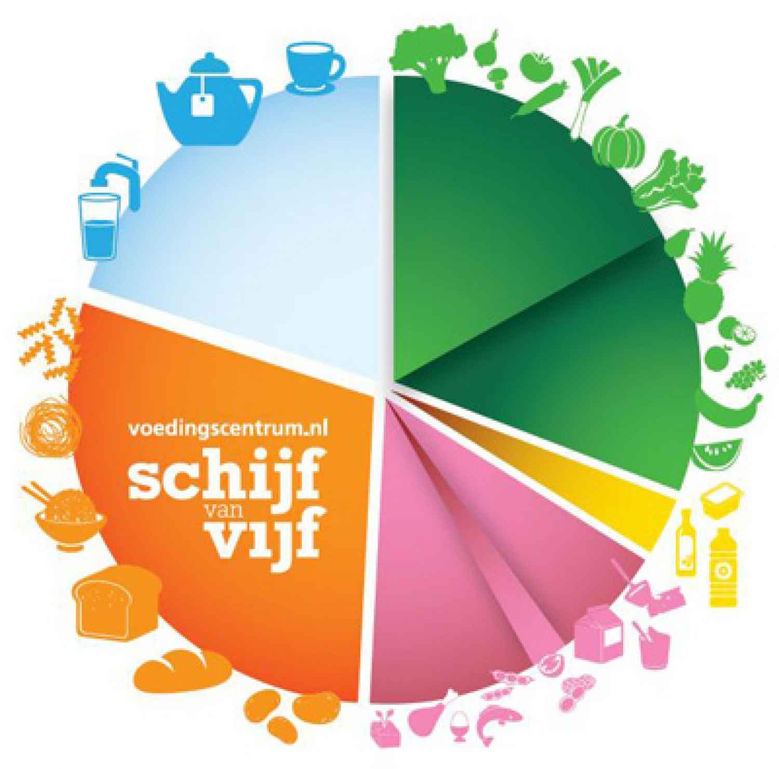De vijf vakken (de verschillende kleuren)bestaan uit:
 |  | Veel groente en fruit
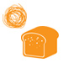 |  | Vooral volkoren, zoals volkorenbrood, volkoren pasta en couscous en zilvervliesrijst
 |  | Minder vlees en meer plantaardig. Varieer met vis, peulvruchten, noten, eieren en vegetarische producten
 |  | Genoeg zuivel, zoals melk, yoghurt en kaas
 |  | Een handje ongezouten noten
 |  | Zachte of vloeibare smeer- en bereidingsvetten
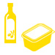 |  | Voldoende vocht, zoals kraanwater, thee en koffie

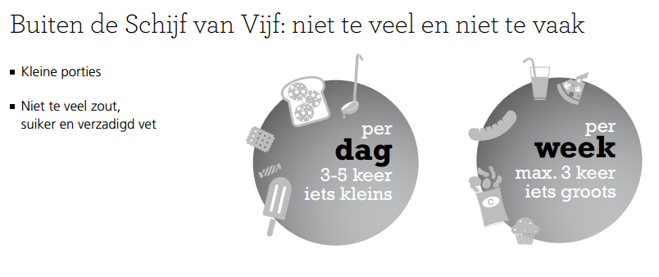
De algemene adviezen bij de voedingsmiddelen in de Schijf van Vijf zijn:
1. Eet uit elk vak de aanbevolen hoeveelheden.
2. Eet dagelijks groente.
3. Eet dagelijks fruit.
4. Kies voor de gezondere smeer- en bereidingsvetten.
5. Neem dagelijks zuivel waaronder melk of yoghurt en kaas.
6. Kies vaker voor plantaardige eiwitbronnen.
7. Eet dagelijks ongezouten noten.
8. Eet wekelijks vis, bij voorkeur vette vissoorten.
9. Eet wekelijks peulvruchten.
10. Beperk het eten van vlees tot niet meer dan 500 gram per week.
11. Eet dagelijks voldoende volkoren of bruin brood, en kies volkoren graanproducten.
12. Drink kraanwater en groene en zwarte thee, en kies voor gefilterde koffie.
13. Voeg aan je eten en drinken zo min mogelijk suiker en/of zout toe.
Algemene adviezen bij producten buiten de Schijf van Vijf:
1. Niet te vaak en hou het klein.
2. Let op het verschil tussen wat dagelijks past in een gezond voedingspatroon en wat maar een enkele keer per week.
3. Eet niet te veel bewerkt vlees. Dit telt mee bij de maximale hoeveelheid totaal vlees van 500 gram per week.
4. Drink zo min mogelijk suikerhoudende dranken.
5. Drink geen alcohol, of in ieder geval niet meer dan één glas per dag.

De Schijf van Vijf biedt dus een optimale combinatie van producten die gezondheidswinst opleveren en die zorgen voor genoeg energie en alle nodige voedingsstoffen.
Vak | Waarom?
Groente en fruit | Verlagen met name het risico op hart- en vaatziekten, en ook op darmkanker, longkanker en diabetes type 2. Ze zitten vol goede voedingsstoffen, zoals vitamines, mineralen en vezels.
Smeer- en bereidingsvetten | Als je producten met veel verzadigd vet vervangt door producten met veel onverzadigd vet heb je minder kans op hart- en vaatziekten. Deze producten leveren vitamines A, D en E.
Vis, peulvruchten, vlees, ei, noten en zuivel | Vis verlaagt het risico op hart- en vaatziekten. Peulvruchten en noten verlagen je LDL-cholesterol, wat helpt om je bloedvaten gezond te houden. In vlees en ei zitten veel goede voedingsstoffen, zoals ijzer en vitamine B12. Zuivel verkleint het risico op darmkanker en levert onder andere calcium en vitamine B12.
Brood, graanproducten en aardappelen | Volkorenbrood en andere volkoren graanproducten verlagen het risico op hart- en vaatzieken, diabetes type 2 en darmkanker. Graanproducten leveren energie en onder andere vezel, eiwit, B-vitamines en ijzer. Aardappel is geen graanproduct, maar wel een bron van nuttige voedingsstoffen.
Dranken | Wat je aan vocht verliest vul je vooral aan met drinken. Zwarte en groene thee verlagen de bloeddruk en verkleinen het risico op een beroerte.
Om gezond te eten is het belangrijk om gezonde keuzes te maken. Te variëren; Er bestaat niet één voedingsmiddel dat alle voedingstoffen levert. Bovendien kunnen sommige voedingsmiddelen binnen een productgroep meer gezondheidsvoordelen of juist -nadelen met zich meebrengen dan andere voedingsmiddelen binnen dezelfde groep. Consumeer weinig producten buiten de Schijf van Vijf’ en ‘Eet de aanbevolen hoeveelheden voedingsmiddelen’ zijn adviezen die helpen om gezond te blijven. Het Voedingscentrum biedt op zijn website nog veel meer informatie.

Hoe zit het nu bij Parkinson
Door de ziekte kan het zijn dat het eten minder smaakt, het is ook een hele erge ziekte om te hebben, dat kan je ongelukkig maken. Andere mensen worden weer beperkt in het vrij bewegen waardoor ze minder gaan sporten. De één valt af en de ander komt aan. Verder weten veel mensen dat de eiwitten uit de voeding de werking van de levodopa verminderd. Maar geen eiwitten meer eten is geen optie. We hebben eiwitten echt nodig. Voor het onderhoud van onze spieren, organen, alles. Je hoeft ook weer niet heel veel eiwitten te eten. Een jonge gezonde actieve Parkinsonpatiënt kan het goed doen om 0,8 gram/per kilogram lichaams gewicht. Dus iemand van 70 kg heeft dan 70 x 0,8 = 56 gram eiwit nodig. Voor de gezondheid is het beter iets hoger te gaan zitten; liever 1,0 gram/kg, dus 70 gram eiwit voor iemand van 70 kg.
Eiwitten zijn het roze vak in de schijf
Hierbij een schema met grammen eiwitten per portie product;
product | eiwit | product | eiwit
Glas melk of karnemelk | 5 | toetje | 5-7
100 gram vlees rauw | 20 | 25 gram noten | 6
100 gram vis rauw | 20 | 1 ei | 7
20 gram kaas 9 1plak of 1 blokje) | 5 | Fruit | 0
1 snee brood | 3 | Ontbijtkoek | 1
Meer te vinden op voedingswaarde.nl

Medicatie; Om te zorgen dat de sinemet/levodopa/madopar zo goed mogelijk wordt opgenomen is het het beste om het met lege maag te slikken. Half uur wachten en dan eten. Na een maaltijd kan het 1 ½ -2 uur duren voordat die maag weer leeg is. Mooiste is; pil slikken, half uur wachten eten, tussendoor alleen fruit of groente of koekje en ruim na het eten weer de volgende pil. Maar dat lukt aardig met 3-4 pilletjes per dag, maar niet met 5-6. Dan is het advies overdag zo min mogelijk eiwitten te eten; brood met zoet beleg, geen melk. ’s Avonds eet je dan je vlees, toetje, blokjes kaas, schaaltje kwark, handje noten om eiwitten binnen te krijgen. Dan word je helemaal off, maar heb je overdag wel optimaal nut van je medicatie. Als je niet meer werkt kan je ervoor kiezen om tussen de middag wat meer eiwitten te eten, dan te gaan slapen/rusten. Diëtisten kunnen heel goed samen met de patiënt puzzelen hoe het voor de patiënt het beste uitkomt.

Obstipatie; Heeft een neurologische oorzaak, veel vocht, vezels en bewegen helpt, maar lost het probleem niet altijd op.

Speekselvloed; mensen maken niet meer speeksel, ze slikken het niet door. Bij logo kun je “queues” leren om er minder last van te hebben

